Уважаемые родители!
На этой неделе, тема наших занятий «фрукты».
Для того, чтобы дети лучше усвоили материал, родителям рекомендуется:

Задание 1.
- рассмотреть дома с ребенком натуральные фрукты: яблоко, груша, апельсин;
- объяснить, что все это можно назвать одним словом «фрукты»;
- обратить внимание на следующие признаки фруктов: цвет, форму, вкус;
- по возможности рассказать и показать ребенку, где и как растут фрукты (в саду, на дереве, на кусте), что из них можно приготовить

Задание 2.
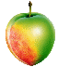
- Рассмотреть картинки с изображением фруктов.
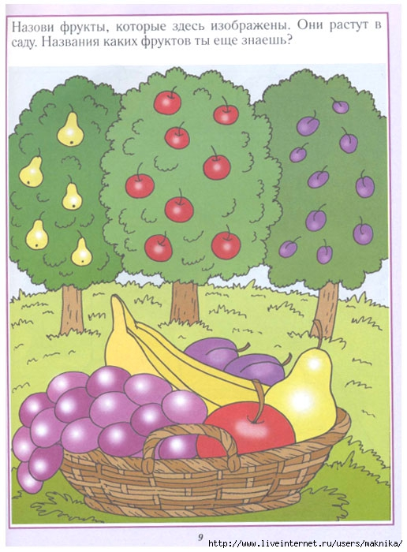

Задание 3.
- Поиграйте с ребенком в дидактические игры:
«Покажи и назови» (предложите ребенку назвать фрукты, которые есть дома).
«Определи по вкусу» (угостите ребенка фруктами и спросите, какой на вкус?).
«Разложи по величине (большой, средний, маленький)» (предложите ребенку разложить фрукты в возрастающем или убывающем порядке).
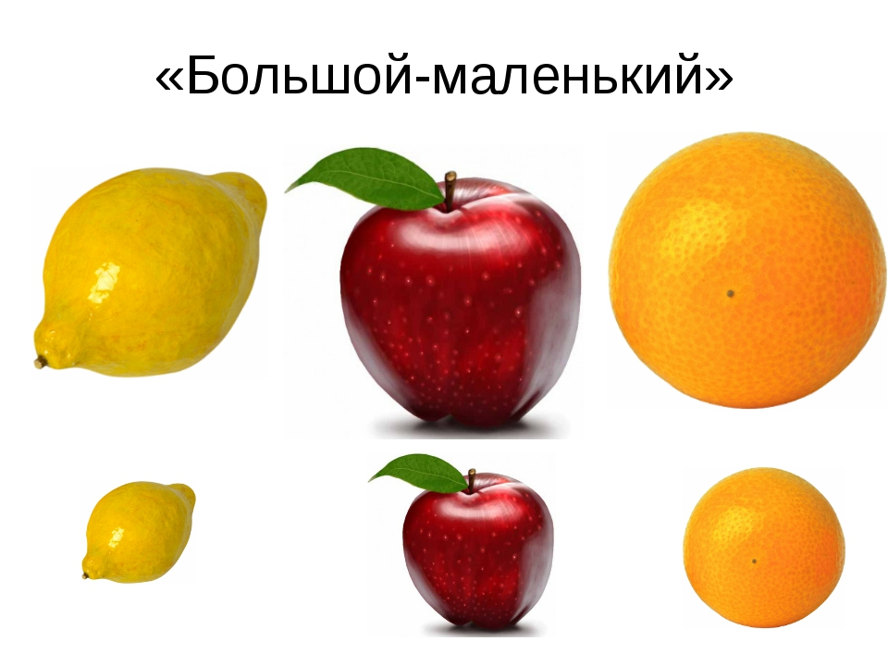

«Назови цвет»
Груша (какая?) – желтая, ….
"Подбери заплатку"
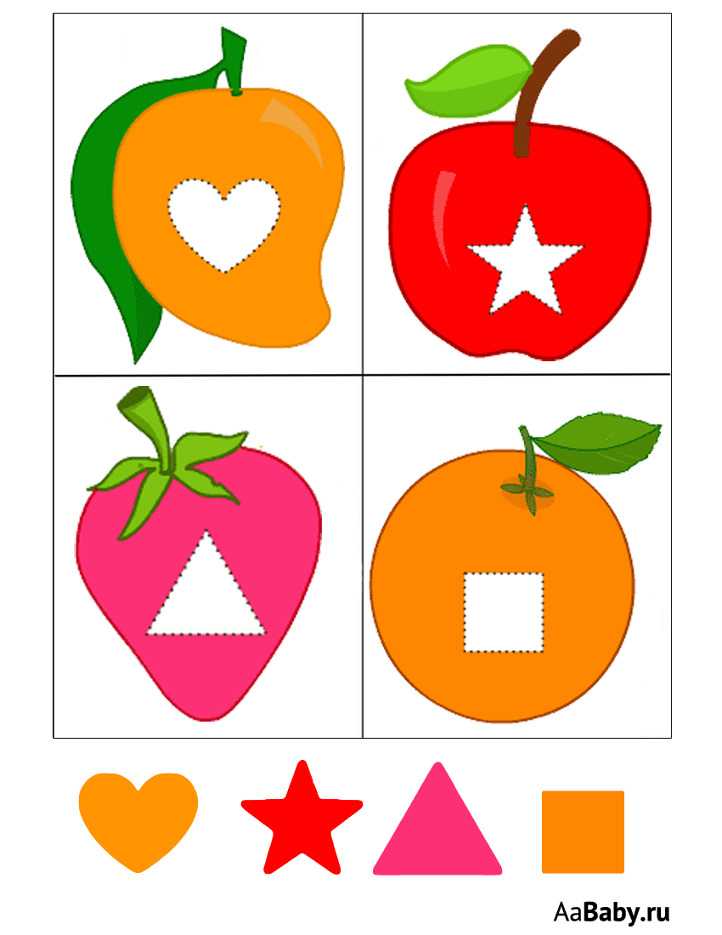
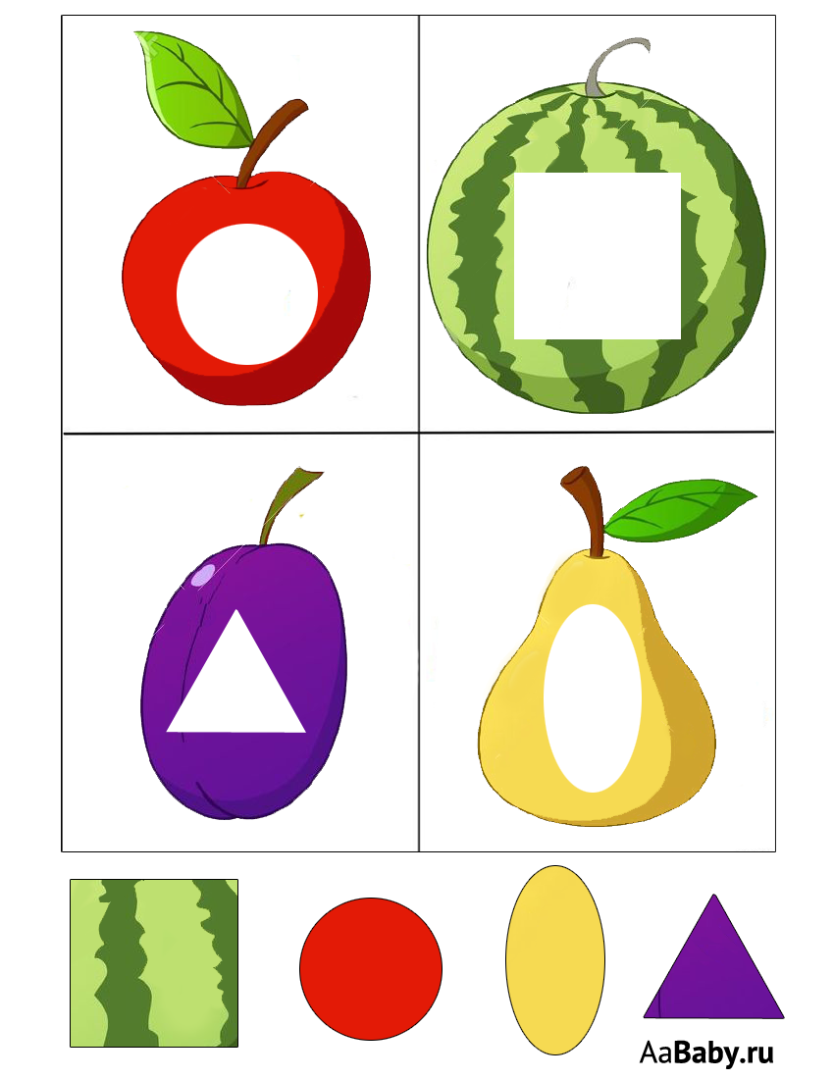

«Сложи картинку» (разрезную из 2-3 частей; из 4 кубиков).

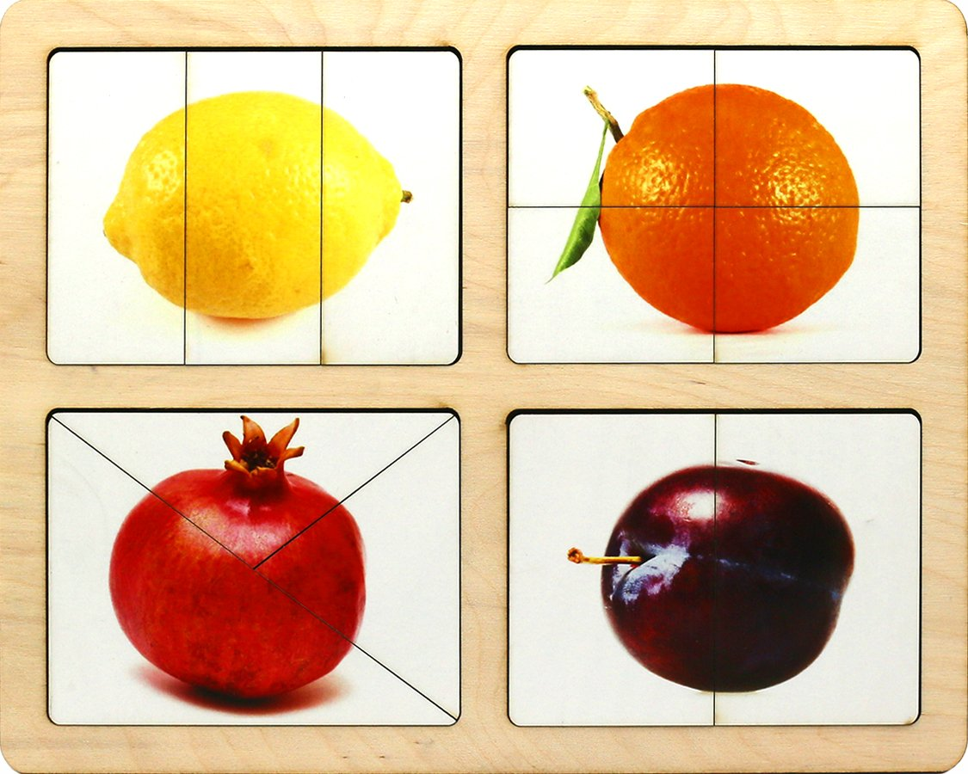

«Чудесный мешочек» (предложите ребенку определить фрукты на ощупь с закрытыми глазами).
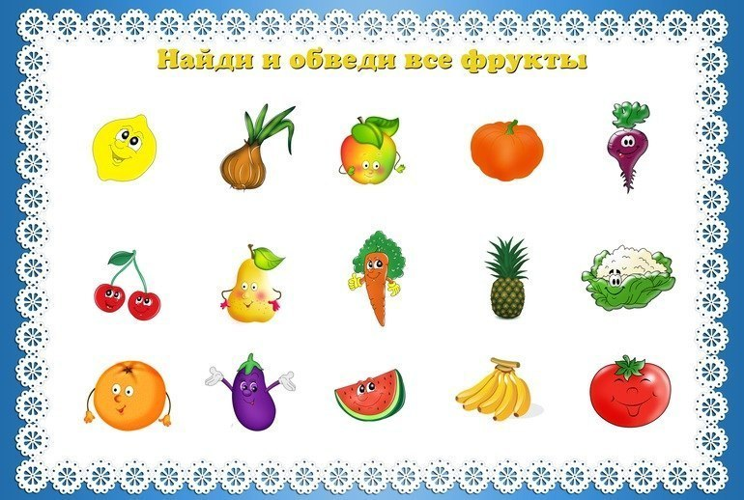

Задание 4.
- Поиграйте с ребенком в игру «Доскажи словечко» (помогите ребенку отгадать загадки, по возможности выучите одну):
Ох, обманщики вы, вруши!
Не растут на елках … (груши)

А в подарке у Марины
Вкусно пахнут … (апельсины)

Само с кулачок,
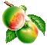
Круглый бочок.
Тронешь пальцем – гладко,
А откусишь – сладко. (яблоко)
